

3^{ο} ΟΜΑΔΙΚΟ ΦΥΛΛΟ ΕΡΓΑΣΙΑΣ (ΟΜΑΔΑ Α)

Ονόματα μελών ομάδας_________________________________________

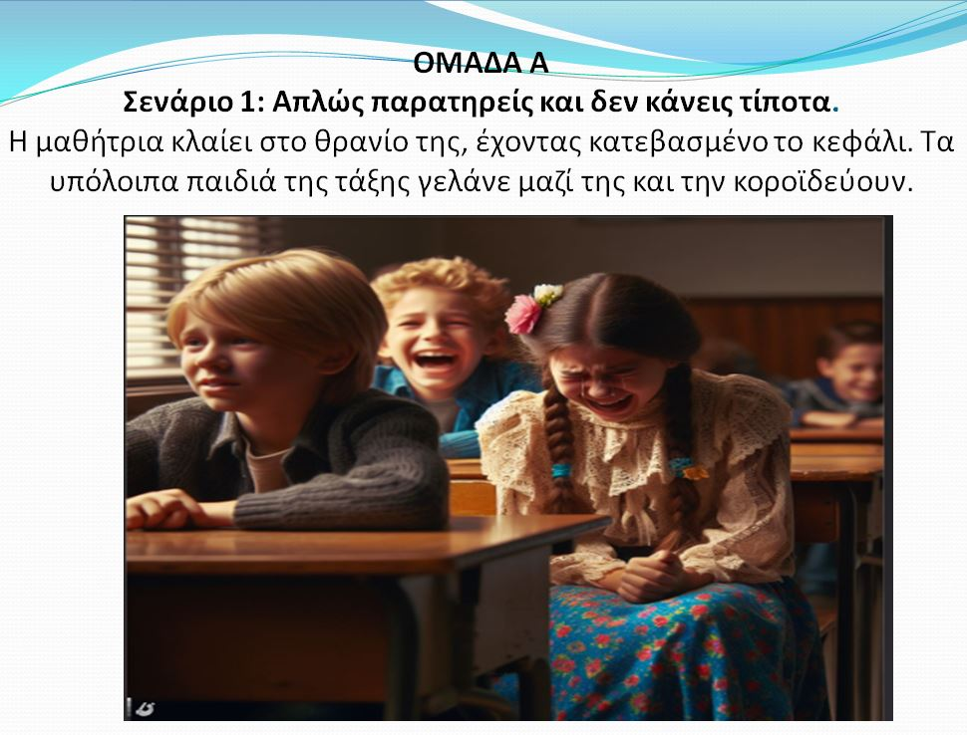

3^{ο} ΟΜΑΔΙΚΟ ΦΥΛΛΟ ΕΡΓΑΣΙΑΣ (ΟΜΑΔΑ Β)

Ονόματα μελών ομάδας_________________________________________

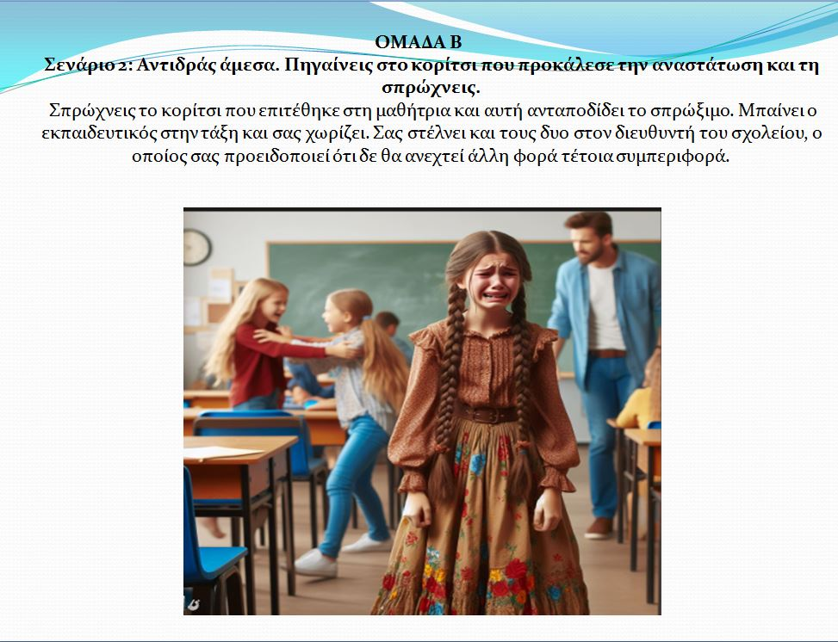

3^{ο} ΟΜΑΔΙΚΟ ΦΥΛΛΟ ΕΡΓΑΣΙΑΣ (ΟΜΑΔΑ Γ)

Ονόματα μελών ομάδας_________________________________________

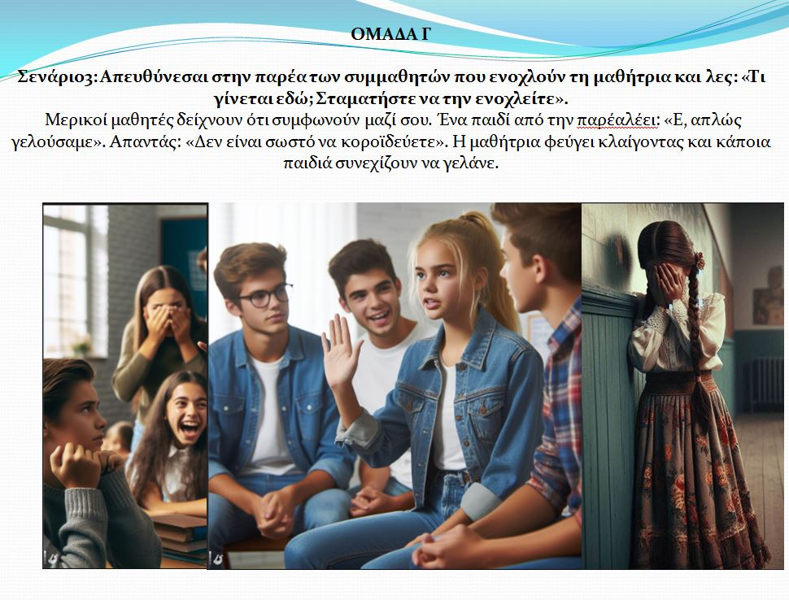

3^{ο} ΟΜΑΔΙΚΟ ΦΥΛΛΟ ΕΡΓΑΣΙΑΣ (ΟΜΑΔΑ Δ)

Ονόματα μελών ομάδας_________________________________________

